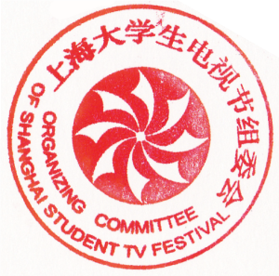

11th SSTVF

第十一届上海大学生电视节

|  |  |  |  |  |  |  |  |  |  |  |
| --- | --- | --- | --- | --- | --- | --- | --- | --- | --- | --- |
| **上海大学生电视节视频广告大赛报名表** | | | | | | | | | | |
| **作品名称** |  | | | | **参赛编号（组委会填写）** | | | |  | |
| **个人介绍** |  | | | | | | | | | |
| **作品介绍** |  | | | | | | | | | |
| **作者姓名**  **（第一作者**  **放首位）** |  | | **民 族** |  | | | **性 别** |  | | **贴照片处** |
| **所在高校** |  | | | | | | **专 业** |  | |
| **联系方式** | **邮寄地址** |  | | | | | | | |
| **手机号码** |  | | **邮 编** | |  | | | | |
| **电子邮箱** |  | | **微信号** | |  | | | | |
| **学 历** | **专科 本科 研究生** | | | **指导教师** | |  | | | | |
| **参 赛 协 议** | | | | | | | | | | |
| 1、参赛者所提交作品必须由参赛者本人参与创作(合作作者可联名参加)，参赛者须确认拥有其作品的著作权，组委会不承担 | | | | | | | | | | |
| 包括（不限于）肖像权、名誉权、隐私权、著作权、商标权等纠纷而产生的法律责任，其法律责任由参赛者本人承担，组委会保 | | | | | | | | | | |
| 留取消其参赛资格及追回奖项奖品的权利。 | | | | | | | | | | |
| 2、组委会不承担参赛作品在邮寄过程中的丢失、毁损责任及其它由不可抗拒因素造成的任何参赛资料的遗失、错误或毁损责 | | | | | | | | | | |
| 任。 | | | | | | | | | | |
| 3、获奖单位和个人对获奖作品拥有著作权，组委会与其共有版权，组委会对获奖作品有出版发行、公开播映、公益宣传或用于 | | | | | | | | | | |
| 与艺术教育相关的活动等的使用权。 | | | | | | | | | | |
| 4、参赛期间参赛者不能将参赛作品转让或许可给任何第三方。任何个人或团体在未取得主办方授权的情况下，不得将本次大 | | | | | | | | | | |
| 赛的作品用于任何商业用途。参赛时间以外，参赛者用该作品参加另一同类比赛或相关商业活动不受本组委会限制，但由 | | | | | | | | | | |
| 此可能产生的与其它比赛组织者或有关机构的规定造成冲突而带来的一切后果由参赛者本人承担。 | | | | | | | | | | |
| 5、细则详见大赛《作品征集启事》。 | | | | | | | | | | |
| **学校签章： 作者签名： 2018年** **月** **日** | | | | | | | | | | |